Lista de errores

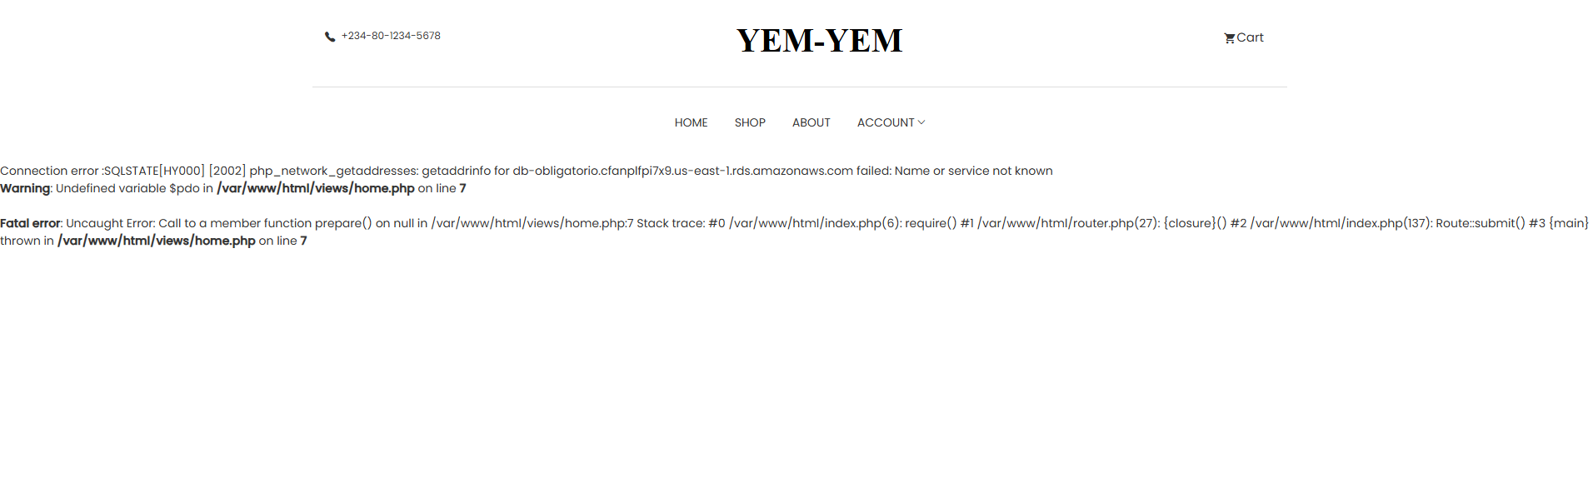
1:
solución: faltaba cambiar los valores de usuario y endpoint por nuestras variables en el db.php de e-commerce-obligatorio-2025

2:
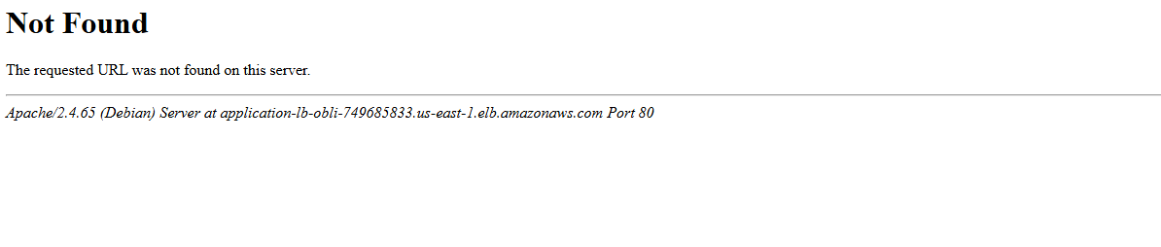
Error al apretar botones en la pagina
solución: el archivo htaccess no tenía el punto en e-commerce-obligatorio-2025
poniendo .htaccess se soluciono

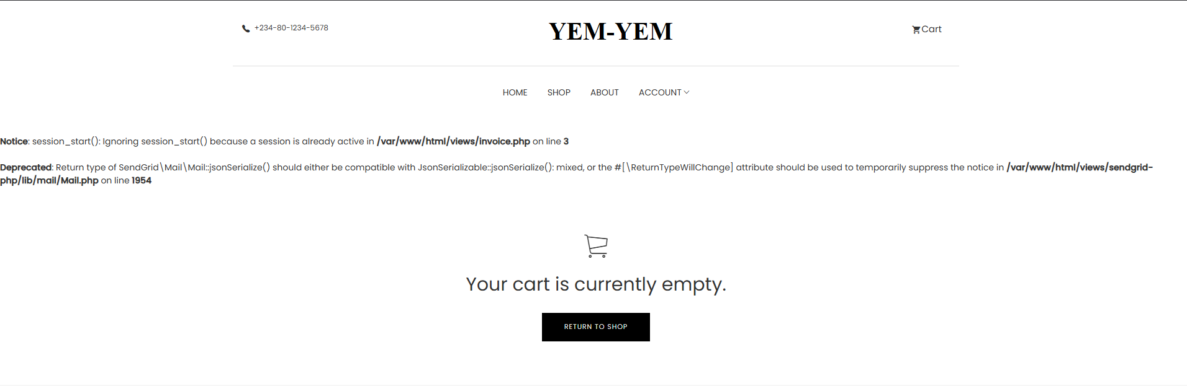
3:
solución: agregas esto en esa línea=
if (session_status() === PHP_SESSION_NONE) {
session_start();
}

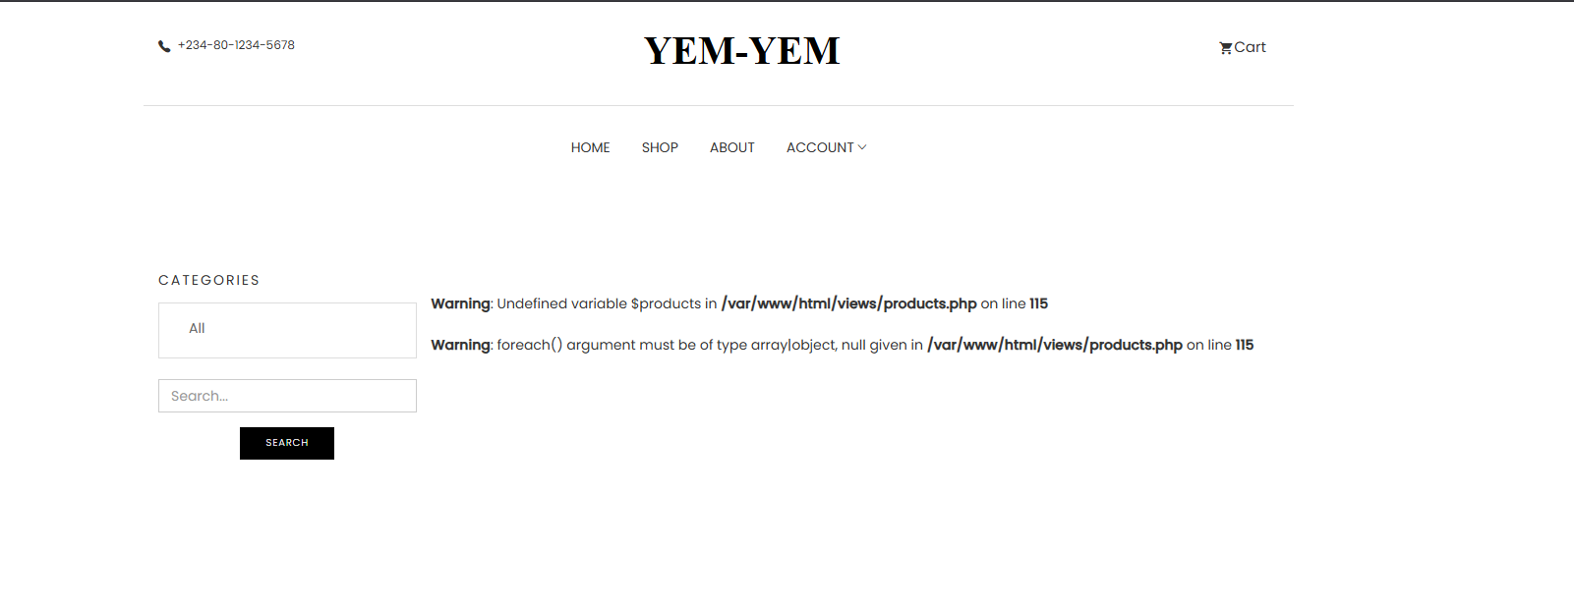
4:
solución: agregar la variable faltante

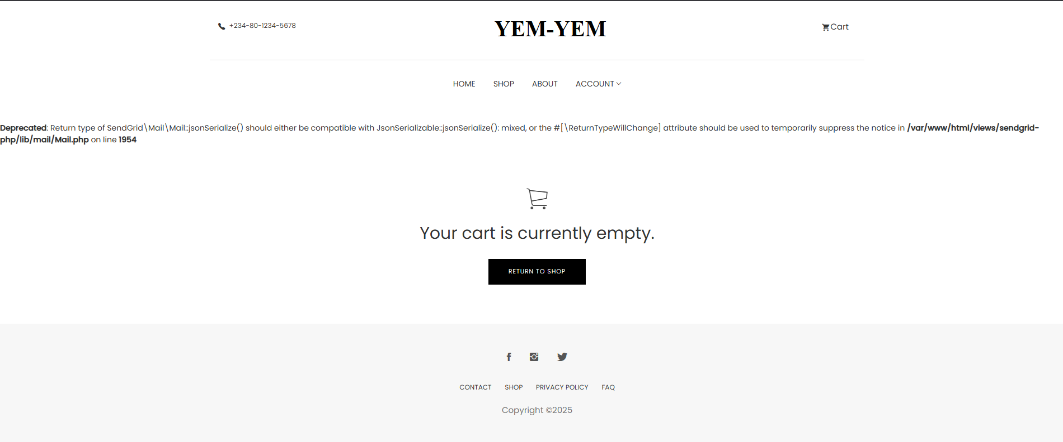
5:
solución: agregar esto en la respectiva línea:
public function jsonSerialize()

